TOMEVAL v3.xx

Documentation technique

Nouvelle méthode de calcul CABSAT (v3.2x)

Le nouveau principe retenu consiste à évaluer deux plans sur deux sources de donnée différentes. C’est pour cette raison que deux classes tomy vont voir le jour chacune d’elle étant basé sur un plan différent. Le premier tomy est sur le hertzien, le second sur le cabsat.

Simultanément, nous avons besoins de rester compatible avec le protocole Tomy existant puisque nous n’avons pas besoin ce jour d’exprimer le résultat croisé entre les deux média. De plus, l’utilisation du tomy hertzien et cabsat doit rester, si possible, compatible avec un tomy Hertzien seul ou CABSAT seul.

Le plan cabsat dispose d’une particularité : il doit aussi évaluer le plan hertzien pour mesurer la distribution croisée qui existe entre le plan cabsat et hertzien. Cela nécessite donc de développer des vecteurs binomiaux croisés, ce qui sera nécessaire pour toutes les utilisations dans les panels fusionnés. Ainsi on peut espérer une réutilisation de ce code d’évaluation (classe CTomyCroisee)

Le plan hertzien dispose d’une particularité : une sous population des ses individus (les individus initialisés) correspond à la distribution de contacts qui doit être retrouvée sur la distribution croisée de la donnée cabsat. Dans cette distribution croisée on redresse la distribution du plan hertzien obtenu sur les quarts d’heure avec la distribution du plan hertzien obtenue sur les écrans.

Afin de rester compatible et simple, un design pattern FAÇADE sera utilisé comme classe parent afin de créer de façon invisible les sous-classes qui s’imposent en fonction des demandes effectuées. Puisque l’on considère que les deux Tomy seront ansuite assemblé comme si il s’agissait de duex sources de donnée distinct, cette façade utilisera ou héritera des propriétés d’une consolidation de source (CTomyConsolide).

Dans le cas d’une utilisation classique (Télévision hertzien par exemple), une seule classe Tomy sera crée.

Dans le cas d’une utilisation sur le MédiaCabSat, c’est une classe TomyCroisee qui sera utilisé si l’on désire mesurer la distribution croisée entre le plan hertzien et le plan CABSAT, sinon un Tomy classique doit faire l’affaire (évaluation sur les thématique et sur les hertzienne en Quart d’heure).

Dans le cas d’un plan Hertzien renforcé par un plan Thématique, c’est un Tomy pour évaluer le Médiadata, un TomyFusion pour le Médiacabsat. Le redressement entre les deux évaluations est effectué à l’aide de la classe DistributionCroiseeEx (classe enrichie des fonctions de calcul necessaire au redressement). Cet assemblage est intégré dans une classe chargée d’assembler deux source : TomyConsolide. Cette classe générique est elle aussi réalisée par une classe générique TomyConsolideMediadataMediacabsat.

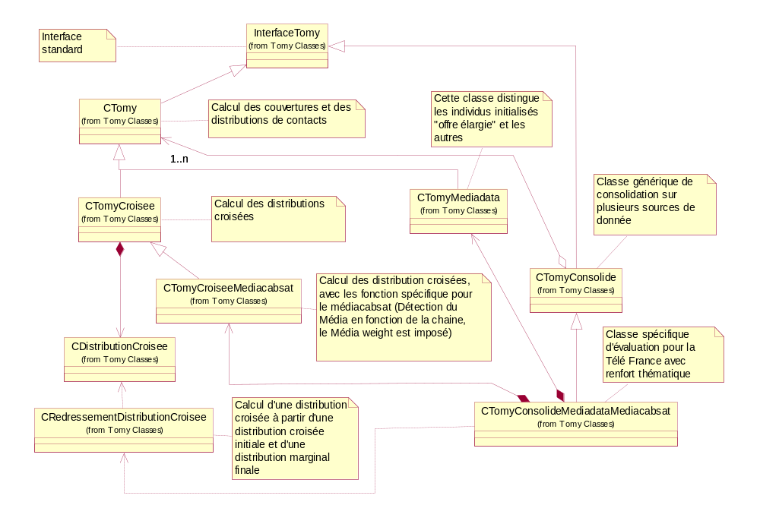

Option de compilation

Le même moteur ne peut pas fonctionner avec des fichiers de base sous forme de taux d’écoute et des probabilité. Une option de compilation obligatoir est necessaire pour travailler avec les taux d’écoute : OPTION_DUREEECOUTE.

Il semble que cette option lourde soit à virer car il sera envisageable, un jour de ravailler avec des taux d’écoute sur la futur méthode d’évaluation Macro-binomiale, et sur des probabilités cabsat…

Calcul des PMG (sur cible)

A l’origine le calcul des PMG de la cible seule a été développé pour Carat. JFC et J.F. Canguilhem semble attaché à sa méthodologie, qui utilise un PMG calculé sur la l’ensemble de la population. Ainsi lorsque le résultat PMG concerne les petits consommateurs de TV, pour Carat le même groupe concerne les petits consommateurs de la cible. Je crois qu’il serait important de considérer qu’il manque pour JFC une information pour connaître la volumétrie du groupe dans la cible (un pourcentage par exemple), et pour Carat une information pour connaître le niveau de consommation de chacun des groupes (une DEI par exemple). Le même résultat ne dois donc pas s’analyser de la même manière ; les résultat de carat doivent donner des groupes plus homogène alors que les résultats de JFC doivent donner des groupes plus éparses.

Le calcul des PMG ne doit pas utiliser le panel des écrans, mais le panel quart d’heure plus adéquat pour quantifier la consommation. La consommation doit pendre en compte toutes les chaînes TV, y compris la chaîne « Autres TV » (dans la quel on dispose des consommations des chaînes thématiques.

Il est donc impossible de calculer des résultats PMG sur une bande Médiacabsat si l’on ne dispose pas de l’information calculée depuis la bande Médiadata. En clair, un PMG est toujours calculé sur l’audience TOTAL TV, jamais sur un sous-ensemble.

La problématique du calcul dichotomique Médiadata-Médiacabsat pose un nouveau problème. En effet le calcul des PMG doit être calculé sur la bande Médiadata, puis des groupes de consommations doivent être identifiés et mesurés sur les individus initialisés « Offre élargie ». Ces proportions doivent ensuite êtres reproduits à l’identique sur la bande MédiaCabsat. Notez que celle-ci dispose bien de la totalité de l’offre télévisuelle puisque les chaînes thématiques remplacent la chaîne « Autres TV ». Puisqu’ elle est en quart d’heure, elle est utilisable directement.

Un autre problème concerne les GRP. Puisque ceux-ci pilotent le calcul du plan hertzien dans la distribution croisée obtenue sur la bande Médiacabsat, il est tout aussi important qu’ils pilotent le calcul des Média weight, donc les GRP de référence, pour le plan hertzien calculé sur la sous cible des individus initialisés « Offre élargie ».

Pour éviter des cas particulier, chaque bande est dotée d’un fichier .totaltv qui indique pour chaque individu la consommation moyenne par jour de la télévision sous la forme d’un pourcentage.

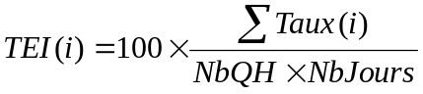

Ce fichier étant dans un format flottant double précision (8 octets), il est d’une taille égale à 8 fois le nombre d’individus. Le nombre d’individus se retrouve en calculant la taille du fichier divisé par huit.

